**INFORME DE SITUACIÓN Y PRONÓSTICO HIDROLÓGICO N°{{ numero_id }}**

**{{ titulo }}**

**Fecha y hora de emisión:** {{ fecha_emision }}

**Próxima actualización:** {{ fecha_pronos_24 }}

*-- USO INTERNO --*

***NOTA:*** *Este informe fue elaborado con la información y datos disponible en la fecha y hora de emisión de este informe.*

# PRONÓSTICO HIDROLÓGICO CUENCA DEL RÍO YÍ

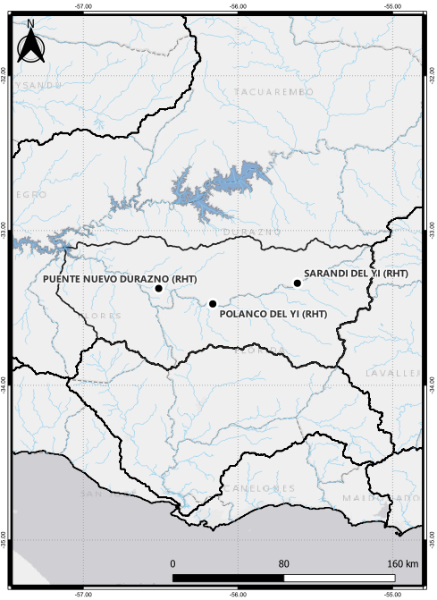

|  |  |  |  |  |  |  |
| --- | --- | --- | --- | --- | --- | --- |
| NIVELES REGISTRADOS | | | | | | |
| Estación | | **Nivel actual**  **(m, cero local)** | **Tasa incremento (cm/hora)** | **Tendencia** | | **Cota de seguridad** |
| Sarandí del Yí | | {{ nivel_actual_sarandi }} | {{ tasa_sarandi }} | {{ tendencia_sarandi }} | | - |
| Polanco del Yí | | {{ nivel_actual_polanco }} | {{ tasa_polanco }} | {{ tendencia_polanco }} | | - |
| Durazno Puente Viejo | | {{ nivel_actual_viejo }} | {{ tasa_viejo }} | {{ tendencia_viejo }} | | 8.20 |
| Durazno Puente Ruta 5 | | {{ nivel_actual_nuevo }} | {{ tasa_nuevo }} | {{ tendencia_nuevo }} | | 9.63 |
| PRECIPITACIONES REGISTRADAS | | | | | | |
| Las precipitaciones diarias promedio en la cuenca del río Yí durante los últimos días fueron las siguientes:   * {{ fecha_emision }}: {{ pobs_24_yi }} mm * {{ fecha_48 }}: {{ pobs_48_yi }} mm * {{ fecha_72 }}: {{ pobs_72_yi }} mm | | | | | | |
| PRECIPITACIONES PRONOSTICADAS | | | | | | |
| De acuerdo con los modelos numéricos de precipitación GFS y GEFS se prevé los siguientes acumulados de lluvia en la cuenca   * {{ fecha_pronos_24 }}: {{ psim_24_yi }} mm * {{ fecha_pronos_48 }}: {{ psim_48_yi }} mm * {{ fecha_pronos_72 }}: {{ psim_72_yi }} mm | | | | | | |
| NIVELES MÁXIMOS APROXIMADOS PARA LOS PRÓXIMOS DIAS | | | | | | |
| Estación | **Nivel máximo pronosticado para los próximos días** | | | | **Fecha aproximada de ocurrencia** | |
| Sarandí del Yí | {{ pronos_sarandi }} | | | | {{ fecha_sarandi }} | |
| Polanco del Yí | {{ pronos_polanco }} | | | | {{ fecha_polanco }} | |
| Durazno Puente Viejo | {{ pronos_viejo }} | | | | {{ fecha_viejo }} | |
| Durazno Puente Ruta 5 | {{ pronos_nuevo }} | | | | {{ fecha_nuevo }} | |
| PRONÓSTICO HIDROLÓGICO | | | | | | |
| {{ diagnostico_yi }} | | | | | | |
| RECOMENDACIONES AL SINAE | | | | | | |
| {{ recomendacion_yi }} | | | | | | |

# PRONÓSTICO HIDROLÓGICO CUENCA DEL RÍO CUAREIM

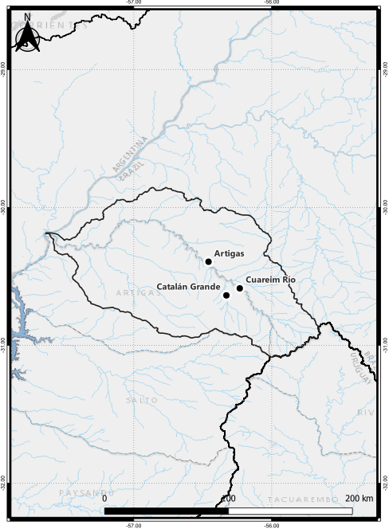

|  |  |  |  |  |  |  |
| --- | --- | --- | --- | --- | --- | --- |
| NIVELES REGISTRADOS | | | | | | |
| Estación | | **Nivel actual**  **(m, cero local)** | **Tasa incremento (cm/hora)** | **Tendencia** | | **Cota de seguridad** |
| Cuareim Río | | {{ nivel_actual_cuareim }} | {{ tasa_cuareim }} | {{ tendencia_cuareim }} | |  |
| Catalán Grande | | {{ nivel_actual_catalan }} | {{ tasa_catalan }} | {{ tendencia_catalan }} | |  |
| Artigas | | {{ nivel_actual_artigas }} | {{ tasa_artigas }} | {{ tendencia_artigas }} | | 10.2 |
| PRECIPITACIONES REGISTRADAS | | | | | | |
| Las precipitaciones diarias promedio en la cuenca del río Cuareim durante los últimos días fueron las siguientes:   * {{ fecha_emision }}: {{ pobs_24_cuareim }} mm * {{ fecha_48 }}: {{ pobs_48_cuareim }} mm * {{ fecha_72 }}: {{ pobs_72_cuareim }} mm | | | | | | |
| PRECIPITACIONES PRONOSTICADAS | | | | | | |
| De acuerdo con los modelos numéricos de precipitación GFS y GEFS se prevé los siguientes acumulados de lluvia en la cuenca   * {{ fecha_pronos_24 }}: {{ psim_24_cuareim }} mm * {{ fecha_pronos_48 }}: {{ psim_48_cuareim }} mm * {{ fecha_pronos_72 }}: {{ psim_72_cuareim }} mm | | | | | | |
| NIVELES MÁXIMOS APROXIMADOS PARA LOS PRÓXIMOS DIAS | | | | | | |
| Estación | **Nivel máximo pronosticado para los próximos días** | | | | **Fecha aproximada de ocurrencia** | |
| Cuareim Río | {{ pronos_cuareim }} | | | | {{ fecha_cuareim }} | |
| Catalán Grande | {{ pronos_catalan }} | | | | {{ fecha_catalan }} | |
| Artigas | {{ pronos_artigas }} | | | | {{ fecha_artigas }} | |
| PRONÓSTICO HIDROLÓGICO | | | | | | |
| {{ diagnostico_cuareim }} | | | | | | |
| RECOMENDACIONES AL SINAE | | | | | | |
| {{ recomendacion_cuareim }} | | | | | | |

# PRONÓSTICO HIDROLÓGICO CUENCA DEL RÍO SANTA LUCÍA

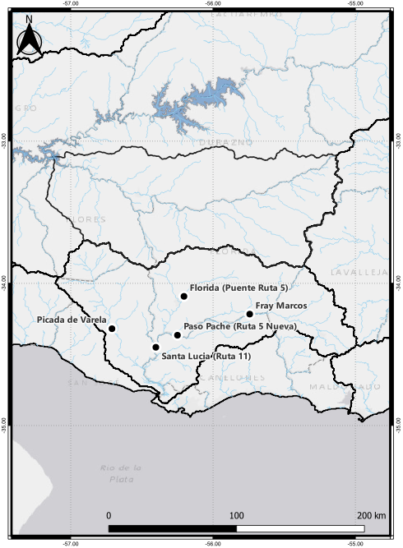

|  |  |  |  |  |  |  |
| --- | --- | --- | --- | --- | --- | --- |
| NIVELES REGISTRADOS | | | | | | |
| Estación | | **Nivel actual**  **(m, cero local)** | **Tasa incremento (cm/hora)** | **Tendencia** | | **Cota de seguridad** |
| Fray Marcos | | {{ nivel_actual_fmarcos }} | {{ tasa_fmarcos }} | {{ tendencia_fmarcos }} | |  |
| Paso Pache | | {{ nivel_actual_pache }} | {{ tasa_pache }} | {{ tendencia_pache }} | |  |
| Florida | | {{ nivel_actual_florida }} | {{ tasa_florida }} | {{ tendencia_florida }} | |  |
| Picada de Varela | | {{ nivel_actual_varela }} | {{ tasa_varela }} | {{ tendencia_varela }} | |  |
| Santa Lucía | | {{ nivel_actual_lucia }} | {{ tasa_lucia }} | {{ tendencia_lucia }} | | 9.64 |
| PRECIPITACIONES REGISTRADAS | | | | | | |
| Las precipitaciones diarias promedio en la cuenca del río Santa Lucía durante los últimos días fueron las siguientes:   * {{ fecha_emision }}: {{ pobs_24_santalucia }} mm * {{ fecha_48 }}: {{ pobs_48_santalucia }} mm * {{ fecha_72 }}: {{ pobs_72_santalucia }} mm | | | | | | |
| PRECIPITACIONES PRONOSTICADAS | | | | | | |
| De acuerdo con los modelos numéricos de precipitación GFS y GEFS se prevé los siguientes acumulados de lluvia en la cuenca   * {{ fecha_pronos_24 }}: {{ psim_24_santalucia }} mm * {{ fecha_pronos_48 }}: {{ psim_48_santalucia }} mm * {{ fecha_pronos_72 }}: {{ psim_72_santalucia }} mm | | | | | | |
| NIVELES MÁXIMOS APROXIMADOS PARA LOS PRÓXIMOS DIAS | | | | | | |
| Estación | **Nivel máximo pronosticado para los próximos días** | | | | **Fecha aproximada de ocurrencia** | |
| Paso Pache | {{ pronos_pache }} | | | | {{ fecha_pache }} | |
| Florida | {{ pronos_florida }} | | | | {{ fecha_florida }} | |
| Picada de Varela | {{ pronos_varela }} | | | | {{ fecha_varela }} | |
| Santa Lucía | {{ pronos_santalucia }} | | | | {{ fecha_santalucia }} | |
| PRONÓSTICO HIDROLÓGICO | | | | | | |
| {{ diagnostico_santalucia }} | | | | | | |
| RECOMENDACIONES AL SINAE | | | | | | |
| {{ recomendacion_santalucia }} | | | | | | |

# PRONÓSTICO HIDROLÓGICO CUENCA DEL RÍO URUGUAY

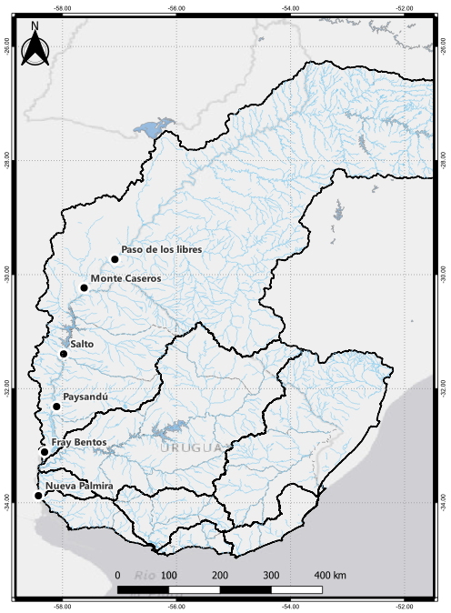

|  |  |  |  |  |  |  |
| --- | --- | --- | --- | --- | --- | --- |
| NIVELES REGISTRADOS | | | | | | |
| Estación | | **Nivel actual**  **(m, cero local)** | **Tasa incremento (cm/hora)** | **Tendencia** | | **Cota de seguridad** |
| Paso de los Libres (Arg) | | {{ nivel_actual_libres }} | {{ tasa_libres }} | {{ tendencia_libres }} | |  |
| Bella Unión (Uru) | | {{ nivel_actual_bella }} | {{ tasa_bella }} | {{ tendencia_bella }} | | 6.30 |
| Salto (Uru) | | {{ nivel_actual_salto }} | {{ tasa_salto }} | {{ tendencia_salto }} | | 6.90 |
| Paysandú (Uru) | | {{ nivel_actual_ps }} | {{ tasa_ps }} | {{ tendencia_ps }} | | 4.39 |
| Fray Bentos (Uru) | | {{ nivel_actual_bentos }} | {{ tasa_bentos }} | {{ tendencia_bentos }} | | 3.90 |
| PRECIPITACIONES REGISTRADAS | | | | | | |
| Las precipitaciones diarias promedio en la cuenca del río Uruguay durante los últimos días fueron las siguientes:   * {{ fecha_emision }}: {{ pobs_24_uruguay }} mm * {{ fecha_48 }}: {{ pobs_48_uruguay }} mm * {{ fecha_72 }}: {{ pobs_72_uruguay }} mm | | | | | | |
| CAUDALES A EVACUAR EN LA REPRESA SALTO GRANDE | | | | | | |
| Según el informe diario de CTM-Salto Grande, se estima que el caudal a evacuar se situará en el rango de {{ q_erogado_ctm }} m3/s | | | | | | |
| NIVELES MÁXIMOS APROXIMADOS PARA LOS PRÓXIMOS DIAS | | | | | | |
| Estación | **Nivel máximo pronosticado para los próximos días** | | | | **Fecha aproximada de ocurrencia** | |
| Bella Unión (Uru) | {{ pronos_bellaunion }} | | | | {{ fecha_bellaunion }} | |
| Salto (Uru) | {{ pronos_salto }} | | | | {{ fecha_salto }} | |
| Paysandú (Uru) | {{ pronos_paysandu }} | | | | {{ fecha_paysandu }} | |
| Fray Bentos (Uru) | {{ pronos_fraybentos }} | | | | {{ fecha_fraybentos }} | |
| PRONÓSTICO HIDROLÓGICO | | | | | | |
| {{ diagnostico_uruguay }} | | | | | | |
| RECOMENDACIONES AL SINAE | | | | | | |
| {{ recomendacion_uruguay }} | | | | | | |

# PRONÓSTICO HIDROLÓGICO CUENCA DEL RÍO NEGRO

|  |  |  |  |  |  |
| --- | --- | --- | --- | --- | --- |
| NIVELES REGISTRADOS | | | | | |
| Estación | **Nivel actual**  **(m, cero local)** | **Tasa incremento (cm/hora)** | **Tendencia** | | **Cota de seguridad** |
| San Gregorio de Polanco | {{ nivel_actual_gregorio }} | {{ tasa_gregorio }} | {{ tendencia_gregorio }} | | - |
| Puente Mercedes | {{ nivel_actual_mercedes }} | {{ tasa_mercedes }} | {{ tendencia_mercedes }} | | - |
| PRECIPITACIONES REGISTRADAS | | | | | |
| Las precipitaciones diarias promedio en la cuenca del río Negro durante los últimos días fueron las siguientes:   * {{ fecha_emision }}: {{ pobs_24_negro }} mm * {{ fecha_48 }}: {{ pobs_48_negro }} mm * {{ fecha_72 }}: {{ pobs_72_negro }} mm | | | | | |
| CAUDALES A EVACUAR EN LAS REPRESAS DEL RÍO NEGRO | | | | | |
| Según el comunicado diario de UTE, se proyecta que los caudales a erogar en las centrales hidroeléctricas de Rincón del Bonete y Constitución oscilen entre {{ q_erogado_bonete }} m³/s, y {{ q_erogado_palmar }} m³/s, respectivamente. | | | | | |
| NIVELES MÁXIMOS APROXIMADOS PARA LOS PRÓXIMOS DIAS | | | | | |
| Estación | **Nivel máximo pronosticado para los próximos días** | | | **Fecha aproximada de ocurrencia** | |
| San Gregorio de Polanco | {{ pronos_gregorio }} | | | {{ fecha_gregorio }} | |
| Puente Mercedes | {{ pronos_mercedes }} | | | {{ fecha_mercedes }} | |
| PRONÓSTICO HIDROLÓGICO | | | | | |
| {{ diagnostico_negro }} | | | | | |
| RECOMENDACIONES AL SINAE | | | | | |
| {{ recomendacion_negro }} | | | | | |

# PRONÓSTICO HIDROLÓGICO

**MENSAJES CLAVES**

* Lorem ipsum dolor sit amet, consectetur adipiscing elit.
* Lorem ipsum dolor sit amet, consectetur adipiscing elit.
* Maecenas malesuada mauris sit amet sodales tincidunt.
* Sed suscipit mauris et urna congue volutpat.
* In non diam eleifend, volutpat turpis vel, blandit nulla.
* Nulla euismod turpis congue justo sagittis, quis dignissim est mattis.

{{ placeholder_1 }}